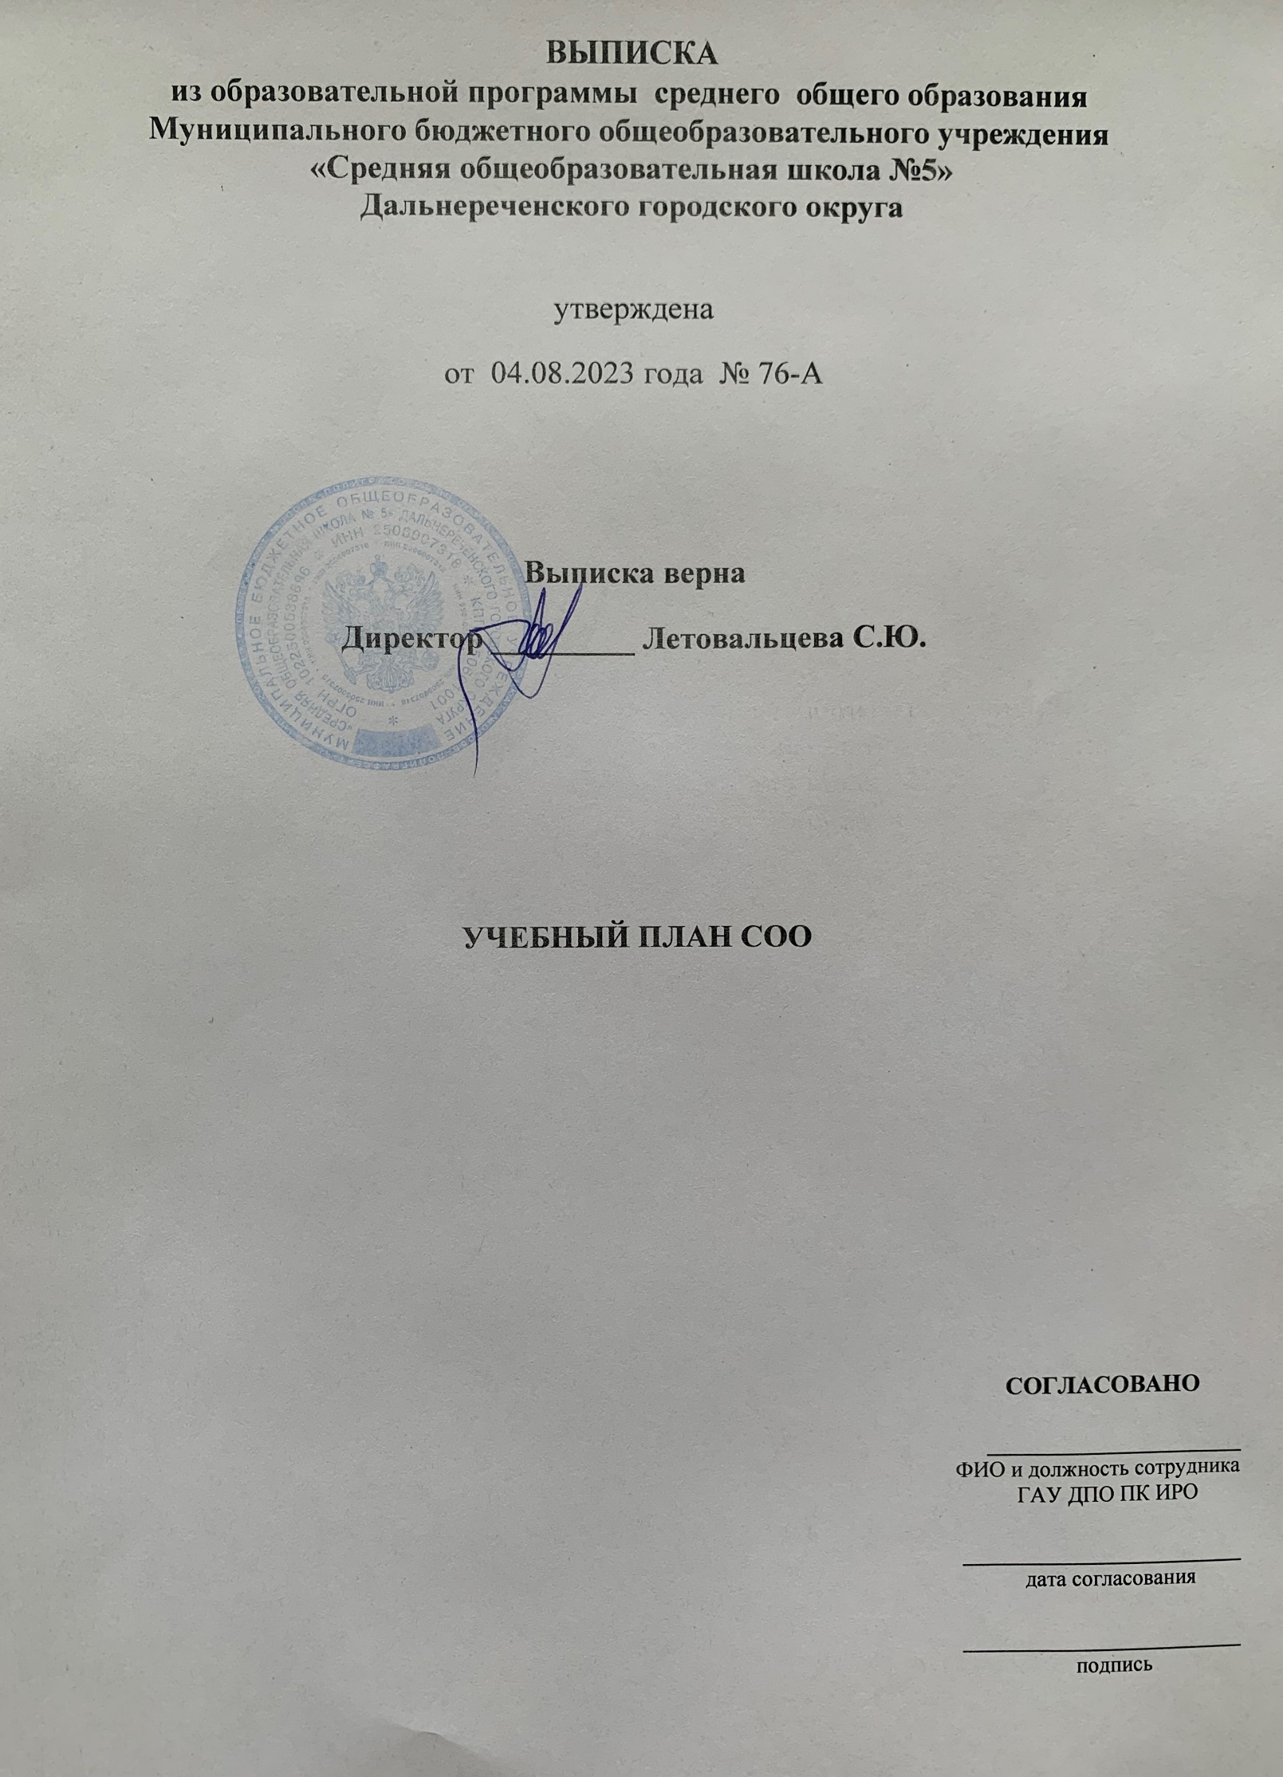**ВЫПИСКА**

**из образовательной программы среднего общего образования**

**Муниципального бюджетного общеобразовательного учреждения**

**«Средняя общеобразовательная школа №5»**

**Дальнереченского городского округа**

утверждена

от 04.08.2023 года № 76-А

**Выписка верна**

**Директор _________ Летовальцева С.Ю.**

**УЧЕБНЫЙ ПЛАН СОО**

**CОГЛАСОВАНО**

**_____________________**

ФИО и должность сотрудника

ГАУ ДПО ПК ИРО

**_______________________**

дата согласования

**_______________________**

подпись

**ПОЯСНИТЕЛЬНАЯ ЗАПИСКА**

1. Уровень образования – среднее общее образование
2. Профиль – естественно-научный (Агрокласс)
3. Срок реализации – 2023-2025 гг.

**УЧЕБНЫЙ ПЛАН**

**СРЕДНЕЕ ОБЩЕЕ ОБРАЗОВАНИЕ**

**11 класс**

**Естественно-научный профиль (АГРОКЛАСС) (2023-2025 уч . годы)**

|  |  |  |  |  |
| --- | --- | --- | --- | --- |
| Предметная область | Учебные предметы | Уровень | Количество часов в неделю | |
| 10 класс | **11 класс** |
| 2023-2024 г. | **2024-2025 г.** |
| **Обязательная часть** | | | | |
| Русский язык и литература | Русский язык | Б | 2 | **2** |
| Литература | Б | 3 | **3** |
| Иностранные языки | Иностранный язык  (английский) | Б | 3 | **3** |
| Математика и информатика | Алгебра и начала математического анализа | Б | 2 | **3** |
| Геометрия | Б | 2 | **1** |
| Вероятность и статистика | Б | 1 | **1** |
| Информатика | Б | 1 | **1** |
| Естественно-  научные предметы | Физика | Б | 2 | **2** |
| Химия | у | 3 | **3** |
| Биология | У | 3 | **3** |
| Общественно-  научные предметы | История | Б | 2 | **2** |
| Обществознание | Б | 2 | **2** |
| География | Б | 1 | **1** |
| Физическая культура | Физическая культура | Б | 2 | **2** |
| Основы безопасности и защиты Родины | Основы безопасности и защиты Родины | Б | 1 | **1** |
|  | Индивидуальный проект |  | 1 | **0** |
| ИТОГО: | |  | 31 | **30** |
| **Часть, формируемая участниками образовательных отношений** | |  | 3 | **4** |
| «Информационные технологии» (практикум) | | | 1 | **1** |
| «Прикладные задачи по математике» (практикум) | | | 1 | **1** |
| «Химия в задачах и экспериментах» (практикум) | | | 0,5 | **0,5** |
| «Биология в задачах» (практикум) | | | 0,5 | **0,5** |
| «Физика в задачах и экспериментах» (практикум) | | |  | **1** |
| **Учебные недели** | | | 34 | **34** |
| **Всего часов** | | | 34 | **34** |
| Максимально допустимая недельная нагрузка (при 5-дневной неделе) в соответствии с действующими санитарными правилами и нормами | | | 34 | **34** |
| Общая допустимая нагрузка на период обучения в 10-11-х классах в соответствии с действующими санитарными правилами и норами в часах, итого | | | 2312 | |

**УЧЕБНЫЙ ПЛАН**

**СРЕДНЕЕ ОБЩЕЕ ОБРАЗОВАНИЕ**

**11 класс**

**Естественно-научный профиль (АГРОКЛАСС) (2023-2025 уч . годы)**

|  |  |  |  |  |  |
| --- | --- | --- | --- | --- | --- |
| Предметная область | Учебные предметы | Уровень | Количество часов в год | | Итого |
| 10 класс | **11 класс** |
| 2023-2024 г. | **2024-2025 г.** |
| **Обязательная часть** | | |  | | |
| Русский язык и литература | Русский язык | Б | 68 | **68** | 136 |
| Литература | Б | 102 | **102** | 204 |
| Иностранные языки | Иностранный язык  (английский) | Б | 102 | **102** | 204 |
| Математика и информатика | Алгебра и начала математического анализа | Б | 68 | **102** | 170 |
| Геометрия | Б | 68 | **34** | 102 |
| Вероятность и статистика | Б | 34 | **34** | 68 |
| Информатика | Б | 34 | **34** | 68 |
| Естественно-  научные предметы | Физика | Б | 68 | **68** | 136 |
| Химия | у | 102 | **102** | 204 |
| Биология | У | 102 | **102** | 204 |
| Общественно-  научные предметы | История | Б | 68 | **68** | 136 |
| Обществознание | Б | 68 | **68** | 136 |
| География | Б | 34 | **34** | 68 |
| Физическая культура | Физическая культура | Б | 68 | **68** | 136 |
| Основы безопасности и защиты Родины | Основы безопасности и защиты Родины | Б | 34 | **34** | 68 |
|  | Индивидуальный проект |  | 34 | **0** | 34 |
| ИТОГО: | |  | 1054 | **1020** | 2074 |
| **Часть, формируемая участниками образовательных отношений** | |  | 102 | **136** | 238 |
| «Информационные технологии» (практикум) | | | 34 | **34** | 68 |
| «Прикладные задачи по математике» (практикум) | | | 34 | **34** | 68 |
| «Химия в задачах и экспериментах» (практикум) | | | 17 | **17** | 34 |
| «Биология в задачах» (практикум) | | | 17 | **17** | 34 |
| «Физика в задачах и экспериментах» (практикум) | | |  | **34** | 34 |
| **Учебные недели** | | |  |  | 68 |
| **Всего часов** | | | 1156 | **1156** | 2312 |
| Максимально допустимая недельная нагрузка (при 5-дневной неделе) в соответствии с действующими санитарными правилами и нормами | | | 1156 | **1156** | 2312 |
| Общая допустимая нагрузка на период обучения в 10-11-х классах в соответствии с действующими санитарными правилами и норами в часах, итого | | | **2312** | | 2312 |